УТВЕРЖДЕНА
Приказом Председателя
РГУ «Комитет медицинского и
фармацевтического контроля»
Министерства здравоохранения
Республики Казахстан
от «____»____________20__г.
№ ______________

Инструкция по медицинскому применению
лекарственного препарата (Листок-вкладыш)

Торговое наименование
СинноПар

Международное непатентованное название
Терипаратид

Лекарственная форма, дозировка
Раствор для подкожного введения в картридже, 250 мкг/мл, 2.4 мл

Фармакотерапевтическая группа
Гормональные препараты системного действия, исключая половые гормоны и инсулины. Гормоны для лечения заболеваний паращитовидной железы. Паратиреоидные гормоны. Терипаратид.
Код ATХ H05AA02

Показания к применению
СинноПар показан взрослым:
- лечение остеопороза у женщин в постменопаузальном периоде и у мужчин, входящих в группу повышенного риска переломов. У женщин в постменопаузальном периоде наблюдалось значительное сокращение частоты вертебральных и невертебральных переломов, за исключением переломов шейки бедра;
- лечение остеопороза, связанного с длительной терапией системными глюкокортикоидами, у женщин и мужчин, входящих в группу повышенного риска переломов.

Перечень сведений, необходимых до начала применения
Противопоказания
- гиперчувствительность к действующему веществу (веществам) или к любому из вспомогательных веществ
- предшествующая гиперкальциемия
- тяжелая почечная недостаточность
- метаболические заболевания костей, за исключением первичного остеопороза или глюкокортикоид-индуцированного остеопороза (включая гиперпаратиреоз и болезнь Педжета)
- повышение активности щелочной фосфатазы неясного генеза
- предшествующая внешняя или контактная лучевая терапия костей скелета
- пациентам со злокачественными опухолями костей или метастазами в кости
- беременность и период лактации
- детский и подростковый возраст до 18 лет
Необходимые меры предосторожности при применении
СинноПар представлен в предварительно заполненной ручке. Каждая ручка может использоваться только одним пациентом. Пациент должен быть обучен технике введения препарата. Для каждой инъекции требуется новая стерильная игла. Иглы для инъекций в комплект не входят. Ручка может использоваться с иглами для инсулиновых ручек. После каждой инъекции ручка СинноПар должна быть помещена в холодильник.
Нельзя использовать СинноПар, если раствор мутный, поменял цвет или содержит взвешенные частицы. Неиспользованный препарат или расходный материал следует утилизировать в соответствии с местными требованиями.
Взаимодействия с другими лекарственными препаратами
Однократное введение терипаратида не оказывает влияния на фармакодинамику дигоксина. Гиперкальциемия является предрасполагающим фактором к развитию интоксикации препаратами дигиталиса, поэтому терипаратид должен с осторожностью применяться у пациентов, принимающих препараты дигиталиса.
В ходе фармакодинамических взаимодействии терипаратида с гидрохлортиазидом клинически значимых взаимодействий выявлено не было.
Совместное назначение терипаратида с ралоксифеном или гормонозамещающей терапией не изменяет влияния препарата на уровень кальция в сыворотке крови и моче, а также на клинические побочные реакции.
Поскольку исследования совместимости не проводились, терипаратида нельзя смешивать с другими лекарственными средствами от остеопороза.
Специальные предупреждения
Почечная недостаточность
Необходимо соблюдать осторожность при назначении терипаратида пациентам с умеренной почечной недостаточностью.
Уровень кальция в сыворотке крови и в моче
У пациентов с нормальным уровнем кальция в сыворотке крови отмечалось небольшое и кратковременное увеличение сывороточной концентрации кальция после инъекции терипаратида. Концентрации кальция в сыворотке крови достигают максимального значения в промежутке от 4 до 6 часов и возвращаются к исходному уровню в период от 16 до 24 часов после каждой дозы терипаратида. Поэтому, забор крови для определения содержания кальция в крови следует производить не ранее, чем через 16 часов после последнего введения терипаратида. Регулярное наблюдение за концентрацией кальция в сыворотке крови не требуется.
Применение терипаратида может привести к незначительному увеличению экскреции кальция с мочой, но частота возникновения гиперкальциурии не отличается от таковой у пациентов, получавших плацебо.
Мочекаменная болезнь
Действие терипаратида у пациентов с активным течением мочекаменной болезни не изучалось. У пациентов с мочекаменной болезнью (острое течение или недавнее обострение) терипаратида следует применять с осторожностью из-за риска обострения данного заболевания.
Ортостатическая гипотензия
При приеме препарата терипаратида могут наблюдаться редкие эпизоды кратковременной ортостатической гипотензии, которые обычно возникают в течение 4 часов после введения препарата и проходят самостоятельно в течение от нескольких минут до нескольких часов. Кратковременная ортостатическая гипотензия, возникшая при введении нескольких первых доз, ослаблялась при укладывании пациента в положении лежа на спине и не являлась противопоказанием к дальнейшему лечению.
Применение препарата у взрослых более молодого возраста
Опыт применения препарата у взрослых более молодого возраста, включая женщин в пременопаузе, ограничен. Лечение данной группы пациентов следует начинать только в том случае, если преимущества приема препарата превосходят риски.
Содержание натрия
Данное лекарственное средство содержит меньше 1 ммоля натрия (23 мг) на дозу, т.е. фактически может считаться "безнатриевым".
Применение в педиатрии
Безопасность и эффективность применения терипаратида у лиц моложе 18 лет не установлена. Терипаратида не должен применяться у детей или подростков до 18 лет с открытыми зонами роста трубчатых костей.
Во время беременности или лактации
Женщины детородного возраста должны использовать эффективные методы контрацепции во время применения терипаратида. При наступлении беременности терапия терипаратид должна быть прекращена. Применение препарата во время беременности запрещено. Применение препарата в период кормления грудью запрещено. Неизвестно, выделяется ли терипаратид с грудным молоком.
Были получены данные о репродуктивной токсичности. Влияние терипаратида на фетальное развитие у людей не изучалось. Величина потенциального риска для людей неизвестна.
Особенности влияния препарата на способность управлять транспортным средством или потенциально опасными механизмами
Терипаратид не оказывает или оказывает незначительное влияние на способность управлять транспортным средством или потенциально опасными механизмами. У некоторых пациентов отмечалась транзиторная ортостатическая гипотензия или головокружение. Этим пациентам необходимо воздержаться от управления транспортным средством или потенциально опасными механизмами до уменьшения интенсивности симптомов.

Рекомендации по применению
Режим дозирования
Рекомендованная доза СинноПар составляет 20 мкг, вводится 1 раз в день подкожно в область бедра или живота.
Максимальная продолжительность лечения СинноПар составляет 24 месяца. 24-месячный курс лечения СинноПар не должен повторяться в течение всей жизни пациента.
Рекомендуется дополнительное назначение кальция и витамина D, если они недостаточно поступают с пищей.
Если вы забыли или не можете принять СинноПар в обычное время, примите его как можно скорее в тот же день. Не принимайте двойную дозу, чтобы восполнить пропущенную дозу. Не делайте более одной инъекции в один и тот же день, чтобы восполнить пропущенную дозу.
Проконсультируйтесь со своим врачом, если вы планируете прекратить дальнейшее лечение препаратом СинноПар.
В случае перерыва в лечении препаратом СинноПар, пациенты могут продолжать лечение другими препаратами.
Особые группы пациентов
Пациенты пожилого возраста
Коррекция дозы СинноПар у пациентов пожилого возраста не требуется.
Пациенты с печеночной недостаточностью
Нет данных по применению СинноПар у пациентов с нарушением функции печени. Необходимо соблюдать осторожность при назначении препарата пациентам с нарушением функции печени.
Пациенты с почечной недостаточностью
Противопоказано применение СинноПар у пациентов с тяжелой степенью почечной недостаточности. У пациентов с умеренным нарушением функции почек СинноПар следует применять с осторожностью. При легкой степени почечной недостаточности соблюдения особых мер предосторожности не требуется.
Метод и путь введения
Способ применения ручки СинноПар приведен в приложении 1 к инструкции по медицинскому применению лекарственного препарата (листок – вкладыш).
Длительность лечения
Ввиду недостатка клинических данных при длительном лечении СинноПар, рекомендуемые сроки терапии не должны превышать 24 месяца.
Меры, которые необходимо принять в случае передозировки
СинноПар назначался в однократных дозировках до 100 мкг и в повторных дозах до 60 мкг/день на протяжении 6 недель.
Признаки и симптомы: передозировка может проявляться гиперкальциемией с отсроченным началом и развитием ортостатического коллапса. Также возможны тошнота, рвота, головокружение и головная боль.
Случаи передозировки, описанные в постмаркетинговых спонтанных сообщениях: известно о случаях ошибок в применении, при которых за один раз было введено все содержимое ручки (вплоть до 800 мкг терипаратида). Были зарегистрированы следующие кратковременные явления: тошнота, слабость/заторможенность и снижение артериального давления. В некоторых случаях при передозировке не отмечалось никаких нежелательных явлений. О случаях передозировки со смертельным исходом не сообщалось.
Лечение: специального антидота не существует. При подозрении на передозировку рекомендуется временная отмена препарата СинноПар, контроль содержания сывороточного кальция и проведение симптоматической терапии, например, восполнение потери жидкости.

Описание нежелательных реакций, которые проявляются при стандартном применении ЛП и меры, которые следует принять в этом случае
Наиболее часто при приеме СинноПар сообщалось о возникновении таких побочных реакций, как тошнота, боли в конечностях, головная боль и головокружение.
Очень часто
- боли в конечностях
Часто
- анемия
- гиперхолестеринемия
- депрессия
- головная боль, головокружение, ишиас, обморок
- вертиго
- учащенное сердцебиение
- снижение артериального давления
- одышка
- тошнота, рвота, грыжа пищеводного отверстия диафрагмы, гастроэзофагеальная рефлюксная болезнь
- повышенное потоотделение
- мышечные спазмы
- слабость, боль в грудной клетке, астения, слабые и транзиторные явления в месте инъекции (в т.ч. боль, отек, эритема, локализованный кровоподтек, зуд и незначительное кровотечение в месте инъекции)
Нечасто
- тахикардия
- эмфизема
- геморрой
- миалгия, артралгия, судороги/боль в спине (сообщалось о тяжелых случаях возникновения спазма мышц спины или боли в спине в течение нескольких минут после инъекции)
- недержание мочи, полиурия, болезненные позывы к мочеиспусканию, нефролитиаз
- эритема в месте инъекции, реакция в месте инъекции
- гиперкальциемия более 2.76 ммоль/л
- гиперурикемия
- увеличение веса, сердечный шум, увеличение щелочной фосфатазы
Редко
- гиперкальциемия выше 3.25 ммоль/л
- анафилаксия
- почечная недостаточность/нарушение функции почек
- возможно возникновение аллергических реакций вскоре после инъекции, включая острую одышку, отек ротовой полости/лица, генерализованная крапивница, боль в грудной клетке, отеки (в основном периферические).

Описание отдельных побочных реакций
В клинических исследованиях сообщалось о следующих реакциях с частотой ≥ 1 % по сравнению с плацебо: головокружение, тошнота, боль в конечностях, головокружение, депрессия, одышка.
Терипаратид повышает концентрацию мочевой кислоты в сыворотке крови. В клинических исследованиях 2,8 % пациентов с Терипаратидом имели концентрацию мочевой кислоты в сыворотке крови выше верхней границы нормы по сравнению с 0,7 % пациентов с плацебо. Однако гиперурикемия не приводила к увеличению подагры, артралгии или мочекаменной болезни.
В крупном клиническом исследовании антитела, перекрестно реагирующие с Терипаратидом, были обнаружены у 2,8 % женщин, получавших Терипаратид. Как правило, антитела были впервые обнаружены после 12 месяцев лечения и уменьшились после отмены терапии. Не было никаких свидетельств реакций гиперчувствительности, аллергических реакций, влияния на сывороточный кальций или влияния на реакцию минеральной плотности костной ткани (МПКТ).

При возникновении нежелательных лекарственных реакций обращаться к медицинскому работнику, фармацевтическому работнику или напрямую в информационную базу данных по нежелательным реакциям (действиям) на лекарственные препараты, включая сообщения о неэффективности лекарственных препаратов
РГП на ПХВ «Национальный Центр экспертизы лекарственных средств и медицинских изделий» Комитет медицинского и фармацевтического контроля Министерства здравоохранения Республики Казахстан
http://www.ndda.kz

Дополнительные сведения
Состав лекарственного препарата
1 мл раствора содержит
активное вещество - терипаратид 250 мкг
вспомогательные вещества – маннитол, натрия ацетат (безводный), кислота уксусная ледяная, мета- крезол, вода для инъекций
Описание внешнего вида, запаха, вкуса
Прозрачный бесцветный раствор

Форма выпуска и упаковка
По 2.4 мл (28 доз) препарата помещают в картридж из бесцветного боросиликатного стекла (тип I) вместимостью 3 мл, укупоренный с одной стороны резиновым (бромбутиловым) поршнем, с другой стороны – ламинированным резиновым диском под алюминиевой обкаткой. Картридж устанавливают в мультидозовую одноразовую ручку BD Vystra® для многократных инъекций. На ручку наклеивают бумажную самоклеящуюся этикетку.
По 1 мультидозовой одноразовой ручке для многократных инъекций вместе с инструкцией по медицинскому применению на казахском и русском языках помещают в картонную (треугольную) пачку с контролем первого вскрытия в виде стикера-голограммы.
По 6 индивидуальных картонных пачек помещают в картонную (шестигранную) коробку.

Срок хранения
2 года
После первого вскрытия препарат следует хранить не более 28 дней.
Не применять по истечении срока годности!
Условия хранения
Хранить при температуре от 2 °С до 8 °С.
После первого вскрытия препарат следует хранить при температуре от 2 ^{о}С до 8 ^{о}С (в холодильнике). Не замораживать!
Хранить в недоступном для детей месте!

Условия отпуска из аптек
По рецепту

Сведения о производителе
CinnaGen Co.
3rd Sq., Simin Dasht Industrial Area, Карадж, Альборз, Исламская Республика Иран
телефон: +98 263667 0334
факс: +98 263667 0337
электронная почта: cinnagen@cinnagen.com
Держатель регистрационного удостоверения
CinnaGen Co.
3rd Sq., Simin Dasht Industrial Area, Карадж, Альборз, Исламская Республика Иран
телефон: +98 263667 0334
факс: +98 263667 0337
электронная почта: cinnagen@cinnagen.com
Наименование, адрес и контактные данные (телефон, факс, электронная почта) организации на территории Республики Казахстан, принимающей претензии (предложения) по качеству лекарственных средств от потребителей и ответственной за пострегистрационное наблюдение за безопасностью лекарственного средства
ТОО «Saa Pharma»,
050010, г. Алматы, пр. Достык, 38, оф. № 705, Бизнес центр KDC,
Телефон:+7 (727) 345 10 12
Электронная почта: info@saapharma.kz

Приложение 1
Инструкция по применению ручки СинноПар
СинноПар представляет собой раствор 250 мкг/мл в ручке, предназначенной для индивидуального использования. Перед началом использования ручки СинноПар внимательно ознакомьтесь с данным разделом.
Пациенты, получающие СинноПар, не должны передавать иглы или шприцы другим лицам, так как это может привести к передаче инфекции.
Ручка предназначена для введения препарата в течение 28 дней.
*Примечание: иглы в комплект не входят. Ручка может использоваться с иглами для инсулиновых шприц-ручек. Проконсультируйтесь с Вашим лечащим врачом о размере и длине иглы, подходящими для Вас.

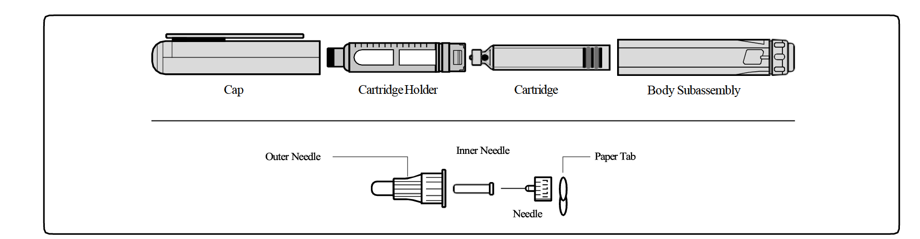

Достаньте ручку из холодильника и подождите, пока она не достигнет комнатной температуры
Подготовьте место инъекции в соответствии с указаниями Вашего лечащего врача или фармацевта.
 | 1. Тщательно вымойте руки с мылом и высушите их.
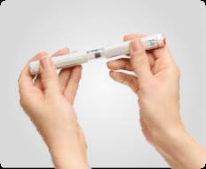 | 2. Держите ручку одной рукой. Другой рукой снимите колпачок ручки.  Проверьте этикетку устройства доставки СинноПар, чтобы убедиться, что у вас есть правильное лекарство и что срок его действия не истек.  Не используйте, если устройство выглядит поврежденным, если лекарство в картридже не является прозрачным и бесцветным или если в нем есть частицы.
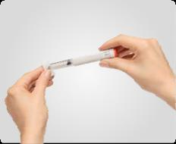 | 3. Протрите перегородки ручки с тампоном, смоченным спиртом.
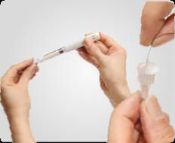 | 4. Снимите бумажный язычок с задней стороны иглы. Пока наружный экран иглы все еще прикреплен, поместите иглу прямо на медицинский картридж. Закрутите иглу по часовой стрелке, чтобы она прочно держалась.
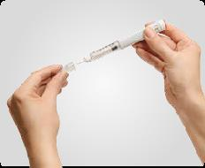 | 5. Снимите большую крышку иглы и сохраните ее.
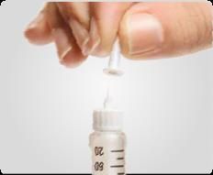 | 6. Снимите маленький игольчатый протектор и выбросьте его.
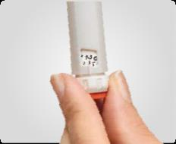 | 7.При первом использовании вращайте номеронабиратель до тех пор, пока “2” не выровняется с указателем в окне отображения дозы.
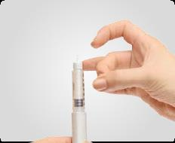 | 8. Нажмите на картридж аккуратно пальцем, чтобы помочь пузырькам воздуха подняться на вершину. В картридже могут остаться небольшие пузырьки.
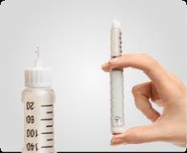 | 9.При первом использовании вращайте номеронабиратель до тех пор, пока “2” не выровняется с указателем в окне отображения дозы. Осторожно постучите пальцем по картриджу, чтобы пузырьки воздуха поднялись наверх. В картридже могут остаться небольшие пузырьки. Нажимайте кнопку большого пальца до тех пор, пока “0” не выровняется с указателем в окне отображения дозы. Повторите шаги с 9 по 11 в общей сложности четыре раза.
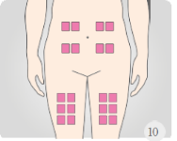 | Выбор места инъекции  10. Области, которые показаны розовым цветом (живот, бедро), являются лучшими местами для инъекции лекарства. Рекомендуется регулярно вращать место инъекции.
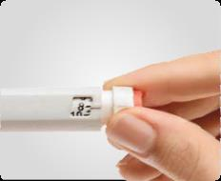 | Настройка номеронабирателя доз  11. Вращайте номеронабиратель до тех пор, пока в окне отображения дозы не появится рекомендованный врачом номер. Обычная суточная доза СинноПар составляет 20 мкг, вводимых один раз в день, что равно числу 8 в номеронабирателе, как показано на рис.11.  - Избегайте ненужного скручивания номеронабирателя доз, это может ухудшить функцию пера.  - Если вы поворачиваете номеронабиратель дозы больше, чем необходимо (неправильно набранная доза), просто поверните номеронабиратель дозы назад, чтобы установить нужный номер.  - Не нажимайте оранжевую кнопку при установке дозы, так как это приводит к отмене лекарства.  - Вы не можете повернуть номеронабиратель дозы на значение больше, чем то, что находится в картридже пера. Избегайте принудительного поворота номеронабирателя доз. Выбросьте ручку или используйте оставшиеся единицы в ручке и завершите свою дозу новой ручкой.  - Не используйте цифры, написанные на картридже, чтобы судить о дозе.  - Никогда не вводите все содержимое ручки сразу, если это не указано вашим врачом.
 | 12. Продезинфицируйте место инъекции на коже спиртовым тампоном.
 | 13. Осторожно держите складку кожи на бедре или животе и вводите иглу прямо в кожу.
 | 14. Вставьте иглу прямо в кожу под углом 90 градусов.
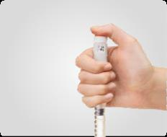 | 15. Нажимайте оранжевую кнопку до тех пор, пока в окне отображения дозы не появится цифра “0”.  Не прикасайтесь пальцами к номеронабирателю дозы при нажатии оранжевой кнопки. Это может предотвратить инъекцию
16. Удерживайте оранжевую кнопку нажатой и медленно сосчитайте до 10, чтобы убедиться, что лекарство полностью введено в кожу.
Выньте иглу из кожи, когда закончите считать.
Если вы увидели лекарственные жидкости на ручке после того, как вы вытащили ручку, при следующей инъекции держите иглу в коже дольше.
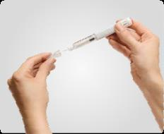 | 17. Аккуратно установите наружный игольчатый экран на иглу. Поверните иглу с колпачком против часовой стрелки. Правильно выбросьте как иглу, так и наружный игольный щит в соответствии с указаниями вашего медицинского работника.  После инъекции накройте место инъекции сухой ватой.  Подкожная инъекция может вызвать кратковременную боль или незначительные кровоподтеки в области инъекции.
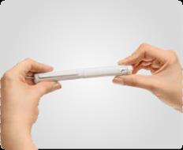 | 18. Замените колпачок на ручке и храните ее до 4 недель в холодильнике (2 – 8 °C).
Хранение ручки
- Наружную поверхность ручки протирайте влажной тканью.
- Не помещайте ручку в воду, не мойте и не чистите ее какой-либо жидкостью.
- Поместите ручку СинноПар в холодильник сразу после проведения инъекции.
- Не храните ручку с присоединенной к ней иглой. Это может привести к образованию воздушных пузырьков в картридже. Не храните СинноПар в морозильнике. Не используйте ручку СинноПар, если она была заморожена, выбросьте замороженную ручку и продолжите лечение новой ручкой СинноПар.
- СинноПар следует хранить с надетым белым колпачком.
- Если Вы забыли поместить СинноПар в холодильник, не выбрасывайте препарат. Уберите ручку в холодильник и свяжитесь с Вашим лечащим врачом или фармацевтом.

Утилизация ручки
- Ручка подлежит утилизации через 28 дней после первого использования.
- Перед утилизацией СинноПар убедитесь, что игла из ручки удалена.
- Поместите использованные иглы в контейнер для острых предметов или в контейнер из твердого материала с защитной крышкой. Не выбрасывайте иглы непосредственно с бытовыми отходами.
- Производите утилизацию ручки и использованных игл в соответствии с указаниями Вашего лечащего врача или фармацевта.
- Данные указания касательно обращения с иглами не заменяют местные нормы, указания специалистов сферы здравоохранения или правила конкретных лечебных учреждений.

Общая информация по безопасному и эффективному использованию ручки
- Ручка предназначена для введения препарата в течение 28 дней.
- Не переливайте раствор в шприц.
- Запишите дату первой инъекции препарата.
- Пациенты, получающие СинноПар, не должны передавать иглы или шприцы другим лицам, так как это может привести к передаче инфекции.
- В ручках могут поставляться различные лекарственные средства. Поэтому, перед каждым использованием убедитесь, что Вы используете ручку с препаратом СинноПар (указано на этикетке ручки).
- Не используйте ручку после истечения срока годности, указанного на этикетке.
- Свяжитесь с Вашим лечащим врачом или фармацевтом, если препарат СинноПар поврежден или раствор в ручке мутный, окрашен или содержит инородные частицы.
- Для каждой инъекции требуется новая стерильная игла.
- Во время инъекции, Вы можете услышать один или несколько щелчков — это нормальная работа устройства.
- Не рекомендуется использовать ручку лицам с ослабленным зрением или с полной потерей зрения без посторонней помощи обученных надлежащему использованию ручки СинноПар.
- Храните ручку в недоступном для детей месте.

